

Диаграммы 17 - 18. Помесячная динамика мировых и внутренних цен кукурузы *
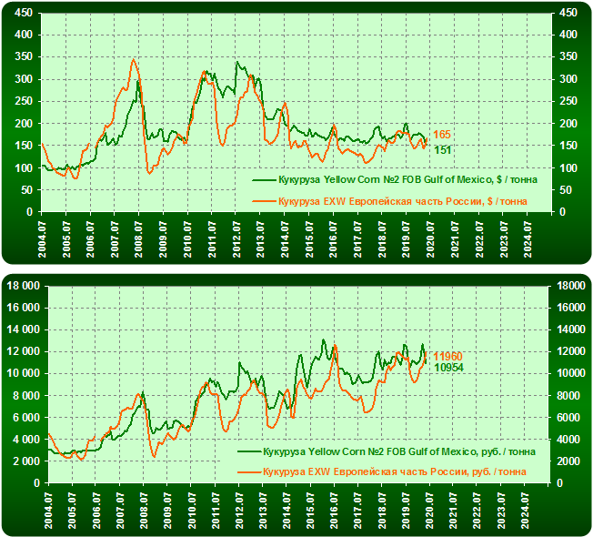
* - значениями отмечены среднемесячные цены на май 2020 года.

